MUNICIPALIDAD DE SANTA ANA

AUDITORÍA INTERNA

INFORME DE LABORES
AÑO 2021

enero, 2022

MSA-AUI-ICI-03-002-2022
13 de enero 2022

Señores
Concejo Municipal
Asunto: Informe de Labores año 2021

Estimables señores:
En cumplimiento de A continuación se presenta el informe de labores de la Auditoría Interna, correspondiente al año 2021.
- Informes de Control Interno, Asesorías, Advertencias e informes confidenciales
I TRIMESTRE
- Informe de Labores correspondiente al año 2020. (ICI-02-001-2021)
- Informe sobre tesorería, plataforma y contabilidad. (ICI-02-002-2021)
- Relación de hechos -Informe sobre aparentes
irregularidades y responsabilidades ………………. (Documento confidencial)
- Advertencia al CCDR recursos girados a asociaciones (MSA.AUI-02-012-2021)
- Informe de cumplimiento de metas teletrabajo (MSA.AUI-02-012-2021)

II TRIMESTRE
- Informe de contrataciones administ. por excepción. (MSA-AUI-ICI-02-003-2021)
- Informe sobre ayudas debido a Covid 19. (MSA-AUI-ICI-02-004-2021)
- Informe pagos retroactivos empleados de CCDR. (MSA-AUI-ICI-02.005-2021)
- Informe derogatoria normas TI Contraloría General (MSA-AUI-ICI-02-006-2021)
- Advertencia sobre transferencia de fondos públicos a
entes privados sin contraprestación …………………..(MSA.AUI-02-021-2021)
- Informe sobre bosques de Santa Ana …………… (MSA.AUI-02-023-2021)
- Entrega informe denuncia Contraloría General. (Documento confidencial)

III TRIMESTRE
- Informe de carácter confidencial …………………….. (Documento confidencial)
- Informe seguimiento recomendaciones de auditoría (MSA-AUI-ICI-02-007-2021)
- Informe sobre calle Los Delgado ……………….. (MSA-AUI-ICI-02-008-2021)
- Advertencia sobre becas a estudiantes al CM …….. (MSA.AUI-02-041-2021)
- Envío informe relación de hechos ……………………. (Documento confidencial )
- Advertencia al CCDR sobre conflictos de interés en
miembros de la junta directiva ……………………… (MSA.AUI-02-045-2021)

IV TRIMESTRE
- Informe Autoevaluación de la calidad de la Auditoría (ICI-02-009-2021)
- Informe sobre la implementación de NICSP en MSA (ICI-02-010-2021)
- Informe referente a recursos girados a AEMAI (ICI-02-011-2021)
- Informe sobre permisos de construcción (ICI-02-012-2021)
- Envío a CGR de modificación Reglamento auditoría (MSA.AUI-02-072-2021
- Envío Plan Anual 2022 a Concejo Municipal (MSA.AUI-02-075-2021)
- Advertencia sobre informe de CGR tema denunciado (MSA.AUI-02-079-2021)
- Documento sobre tema confidencial (confidencial)
- Informe a denunciante tema CCDR (confidencial)

Faltaron de realizar 5 proyectos en 2021:

- actualización de archivo permanente,
- evaluación a presupuesto,
- Evaluación a bienes inmuebles,
- Evaluación de tesorería y cajas
- Evaluación a las direcciones)
Esto se debió por los siguientes motivos:

- Hubo una incapacidad por accidente superior a un mes en el personal de auditoría.
- Ocurrió otra incapacidad aproximada de un mes por causa del Covid19.
- Durante el año 2021 se recibieron 14 denuncias en total, cifra muy superior a las 4 planificadas originalmente en el PAO, estas denuncias recibidas requieren una planificación y valoración, desarrollo e investigación y redacción y envío de oficios e informes finales, si las denuncias que se reciben en un año determinado son muy superiores a las proyectadas originalmente, se afecta el cumplimiento del Plan anual original porque al atender las denuncias que ingresan y que tienen prioridad en la atención, se dejan de hacer auditorías financieras u operativas proyectadas ene se año. El año anterior, al recibirse 14 denuncias se superó por mucho la atención de estos casos, para los cuales se planeó originalmente atender 4, por lo que se afectó el cumplimiento del plan anual de trabajo original.
- Legalización de libros y actas municipales.
Se legalizaron y sellaron:
Libro de actas de Federación de Municipalidades
Libro de actas de contratación de especialista en Geología
Libro de actas de Sevri.
Libro de actas Patentes reuniones.
Actas Concejo Municipal
Se legalizaron y autorizaron un total de 52 actas ordinarias de la número 34 a la 85, así como 24 actas extraordinarias que van de la número 17 a la 40.
Actas Comité Cantonal de Deportes
Se legalizaron 48 actas ordinarias de la número 71 a la 92 y de la número 1 a la 26. Además, se legalizaron 12 actas extraordinarias, las número 15 y 16, y de la número 1 a la 10.
- Inspecciones en el Cantón
Durante el año se realizaron 8 inspecciones dentro de los diferentes distritos del cantón: Santa Ana, Pozos, Rio Oro, Piedades, Brasil, Salitral, con el fin de verificar que se los negocios cumplan con las Patentes comerciales y Patentes de licores, además se revisaron construcciones verificando que cumplan con los permisos de construcción.
Se revisaron 16 negocios, patentes y requisitos, entre ellos la pulpería La Única en Matinilla, Rio Market SRL en Río Oro, Cerámica Salitral, venta ropa americana Dafne León (Pozos), Soda los Abuelos en calle los Montoya, Pulpería Los Delgado (Salitral), Bar las Monturas, Reforme pilates Fitnes, Karate Costa Rica, Lavacar Chaca (Santa Ana), La cueva morada (pozos), Ecovet (Pozos), Doctores Echandi laboratorio, Karma Ecoplaza (calle quintanilla). Se comunicó a patentes los resultados.
Algunas fotos de negocios visitados:

Algunos locales comerciales visitados:

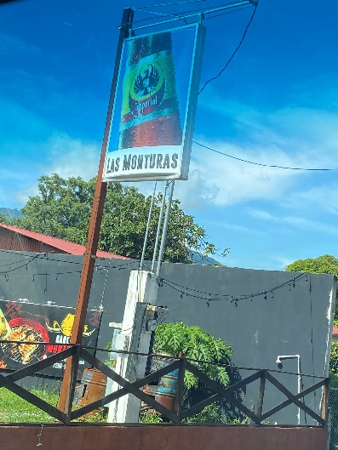 | 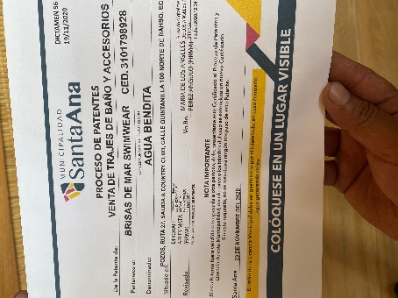 | 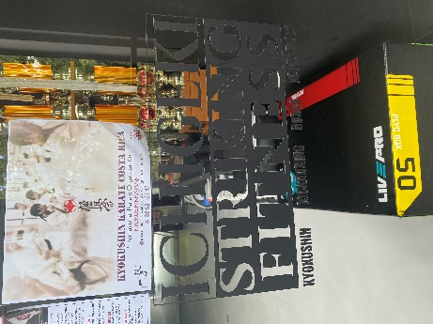
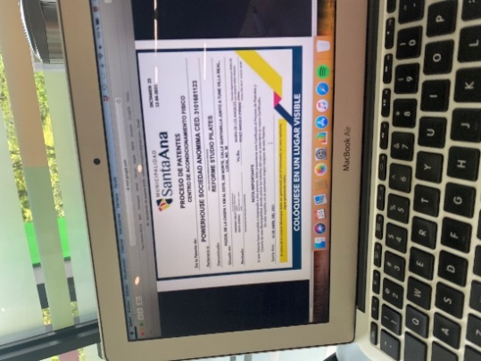 | 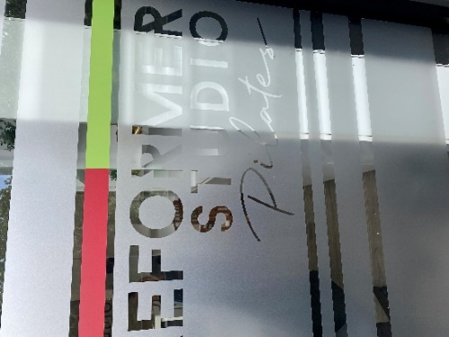 | 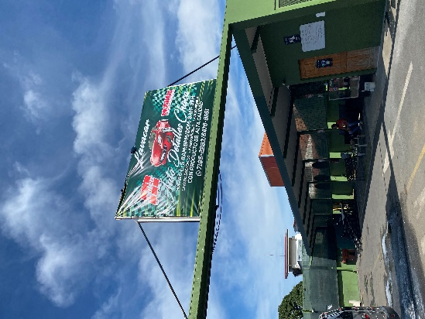

De las 10 construcciones visitadas en total se encontraron sin permiso: una casa en Matinilla a la par de la pulpería la Única, tres edificaciones en construcción en calle Los Montoya, otra casa en la calle que baja a Salitral, las cuales fueron notificadas a Planificación Urbana y se encuentran con proceso legal. Construcciones con permiso: una casa en construcción en Salitral frente a ferretería Disensa, dos edificaciones con permiso municipal en calle Marín, dos apartamentos en calle Cubilla. A continuación, algunas de las construcciones encontradas fueron:

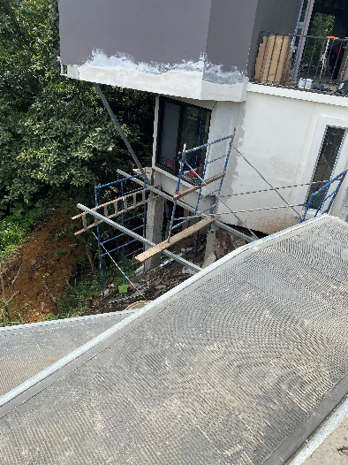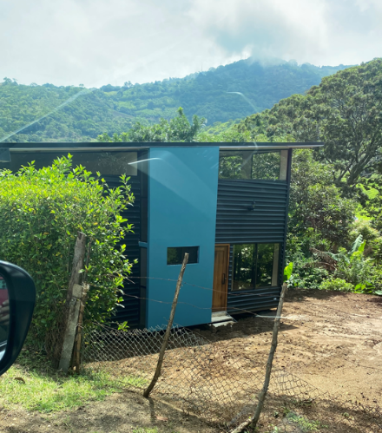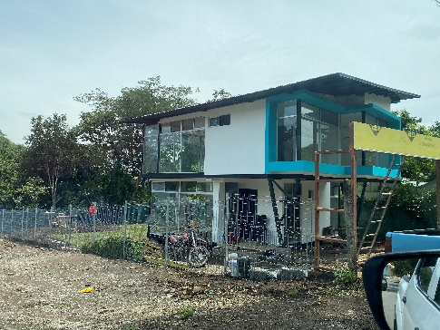
Valle del Sol con permiso Calle los Delgado con permiso Pozos con permiso

- Cursos de capacitación
Durante el año 2021 el personal de auditoría llevó los siguientes cursos de capacitación en temáticas tales como:
- Curso de transferencia de fondos públicos sin contraprestación a entes privados. Curso recibido por Mario Chan y Paola Céspedes.
- Curso auditoría financiera: recibido por Geovanni Pérez y Cecilia Díaz.
- Nueva Ley de Contratación Púbica, recibido por las 4 personas funcionarias de la Auditoría Interna.
- NICSP: Concepto y medición técnicas, medición de registro, matriz de notas de control, beneficios a empleados y flujos de efectivo
(Cursos impartidos por la Contabilidad Nacional): estos cursos fueron recibidos por Mario Chan, auditor interno , Cecilia Díaz, profesional auditoría y Giovanni Pérez, profesional de auditoría.
- Procedimiento administrativo de sanciones (CGR) curso recibido por la funcionaria Licda. Cecilia Díaz.
- Curso de Auditoría de Tecnologías de Información, curso recibido por la funcionaria de auditoría.

Atentamente,

Lic. Mario Chan Jiménez
Auditor interno.

